
ПРАВИЛА БЕЗОПАСНОГО ПОВЕДЕНИЯ В ИНТЕРНЕТЕ :
1. Устанавливайте антивирусное программное обеспечение с самыми последними
обновлениями антивирусной базы;
2. Регулярно обновляйте антивирусные программы либо разрешайте
автоматическое обновление при запросе программы;
3. Регулярно обновляйте пользовательское программное обеспечение для работы в
сети, такое как интернет-браузер, почтовые программы, устанавливая самые
последние обновления;
4. Никогда не устанавливайте и не сохраняйте без предварительной проверки антивирусной программы файлы, полученные из ненадежных источников: скаченные с неизвестных web-сайтов, присланные по электронной почте, полученные в телеконференциях. Подозрительные файлы лучше немедленно удалять;
5. Проверяйте все новые файлы, сохраняемые на компьютере. Периодически проверяйте компьютер полностью;
6. Работая в сети Интернет, обязательно установите флажок, запрещающий показывать IP-адрес.
Будьте внимательны и осторожны!

БУДЬТЕ БДИТЕЛЬНЫ

КАК РАСПОЗНАТЬ ЗЛОУМЫШЛЕННИКА
Вот по каким признакам можно узнать, что человек может оказаться преступником.
- Вы не знакомы с ним в реальной жизни.
- Есть основания думать, что это взрослый человек.
- В соцсети у него мало друзей или их нет вовсе.
- Он настойчиво просит собеседника о чём-то, даже, на первый взгляд, безобидном: отправить своё фото, рассказать о чём-то, встретиться.
Собственно, поведение в интернете не должно сильно отличаться от поведения в реальном мире. Тем же правилом могут руководствоваться родители: не нужно излишне контролировать детей, но и пускать все на самотёк недальновидно.
И ещё дети должны помнить, что все, с кем они общаются через экран, это незнакомцы. И намерения у них могут быть самыми разными. Даже если общение заладилось и хочется считать его своим другом.
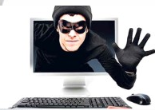

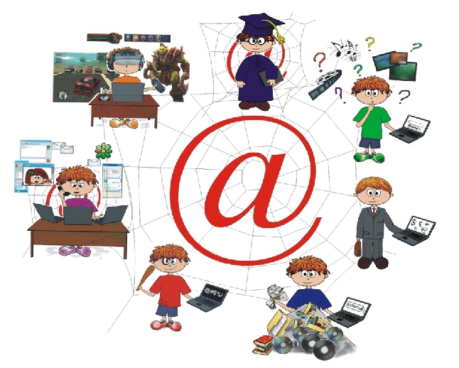
Безопасность
в сети Интернет

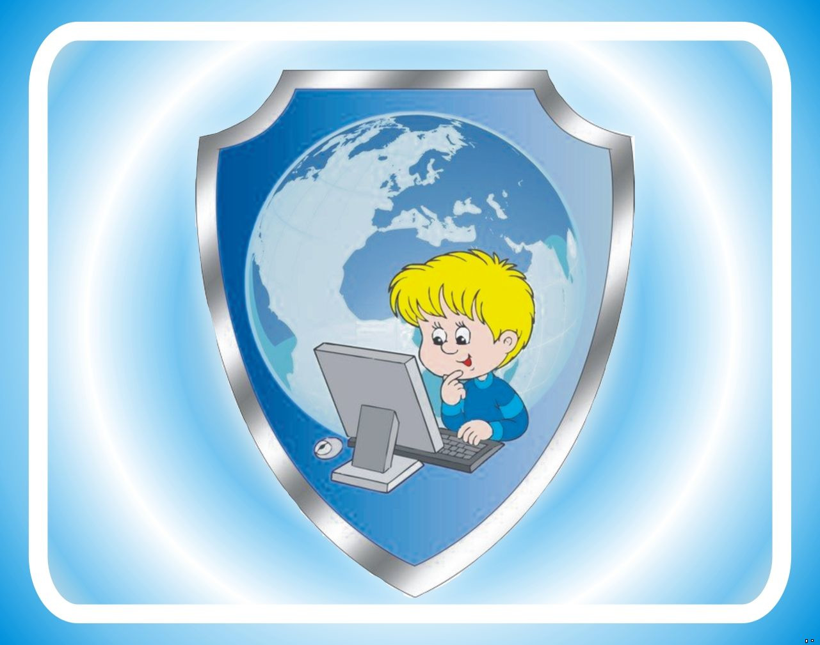

г. Екатеринбург , МБОУ СОШ № 119

ПАМЯТКА ДЛЯ РОДИТЕЛЕЙ
ОБ ИНФОРМАЦИОННОЙ БЕЗОПАСНОСТИ ДЕТЕЙ
Определение термина «информационная безопасность детей» содержится в Федеральном законе № 436-ФЗ «О защите детей от информации, причиняющей вред их здоровью и развитию», регулирующим отношения, связанные с защитой детей от информации, причиняющей вред их здоровью и (или) развитию. Согласно данному закону «информационная безопасность детей» - это состояние защищенности, при котором отсутствует риск, связанный с причинением информацией вреда их здоровью и (или) физическому, психическому, духовному, нравственному развитию.

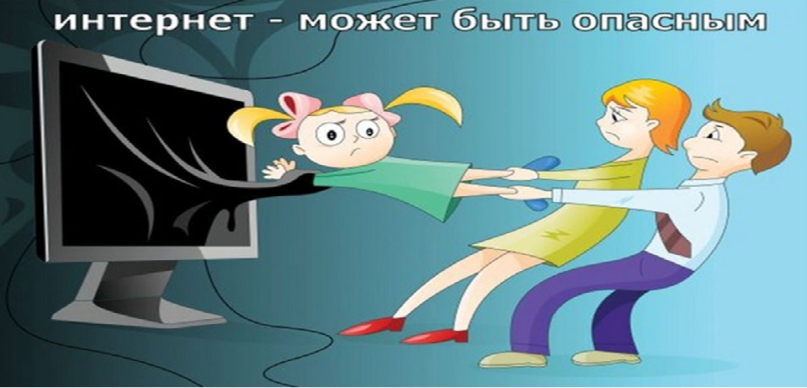

СОВЕТЫ ПО УПРАВЛЕНИЮ БЕЗОПАСНОСТЬЮ ДЕТЕЙ ПРИ ПОЛЬЗОВАНИИ ИНТЕРНЕТОМ
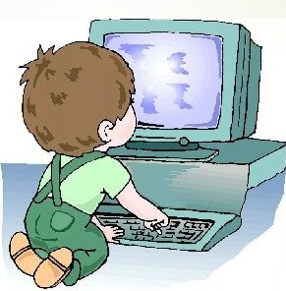
- Приучите детей сообщать вам, если что-либо или кто-либо в Сети тревожит или угрожает им.Настаивайте на том, чтобы дети предоставили вам доступ к своей электронной почте, чтобы вы могли убедиться, что они не общаются с незнакомцами. Контроль лучше всего осуществлять ненавязчиво, уважая личное достоинство и право ребенка на самостоятельность.
- Расскажите детям об ответственном, достойном поведении в Интернете.
- Ребята ни в коем случае не должны использовать Сеть для хулиганства, распространения сплетен или угроз другим людям.
- Беседуйте с детьми об их друзьях в Интернете и о том, чем они занимаются так, как если бы речь шла о друзьях в реальной жизни.
- Расскажите детям о порнографии в интернете и направьте их на хорошие сайты о здоровье и половой жизни.

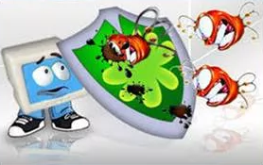

Закон о «суверенном интернете» — нормативный правовой акт, предусматривающий создание национальной системы маршрутизации интернет-трафика, инструментов централизованного управления и др. Вступил в силу 1 ноября 2019 года. ( Федеральный закон от 1 мая 2019 г. N 90-ФЗ "О внесении изменений в Федеральный закон "О связи" и Федеральный закон "Об информации, информационных технологиях и о защите информации")

